HX1764 Scheda creata il 6 aprile 2024
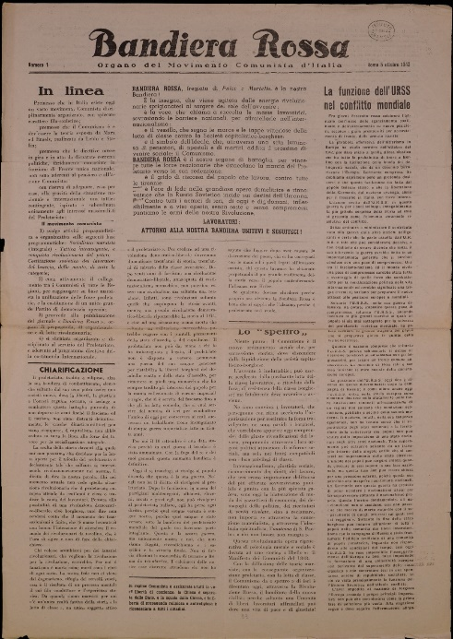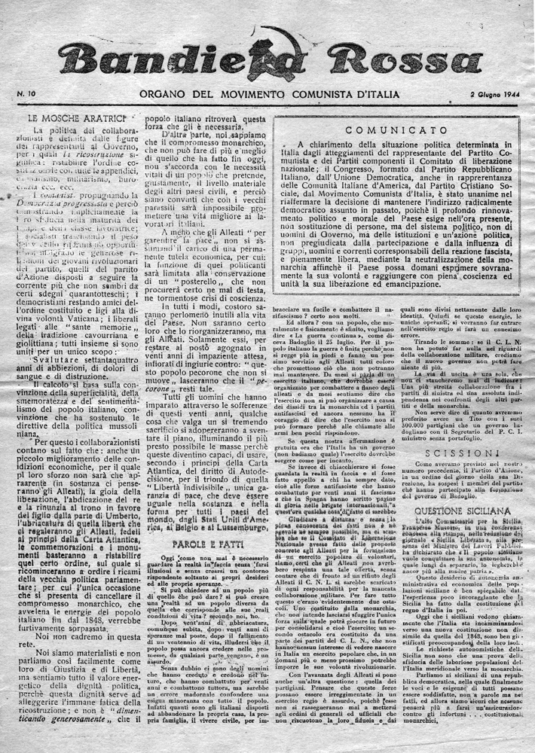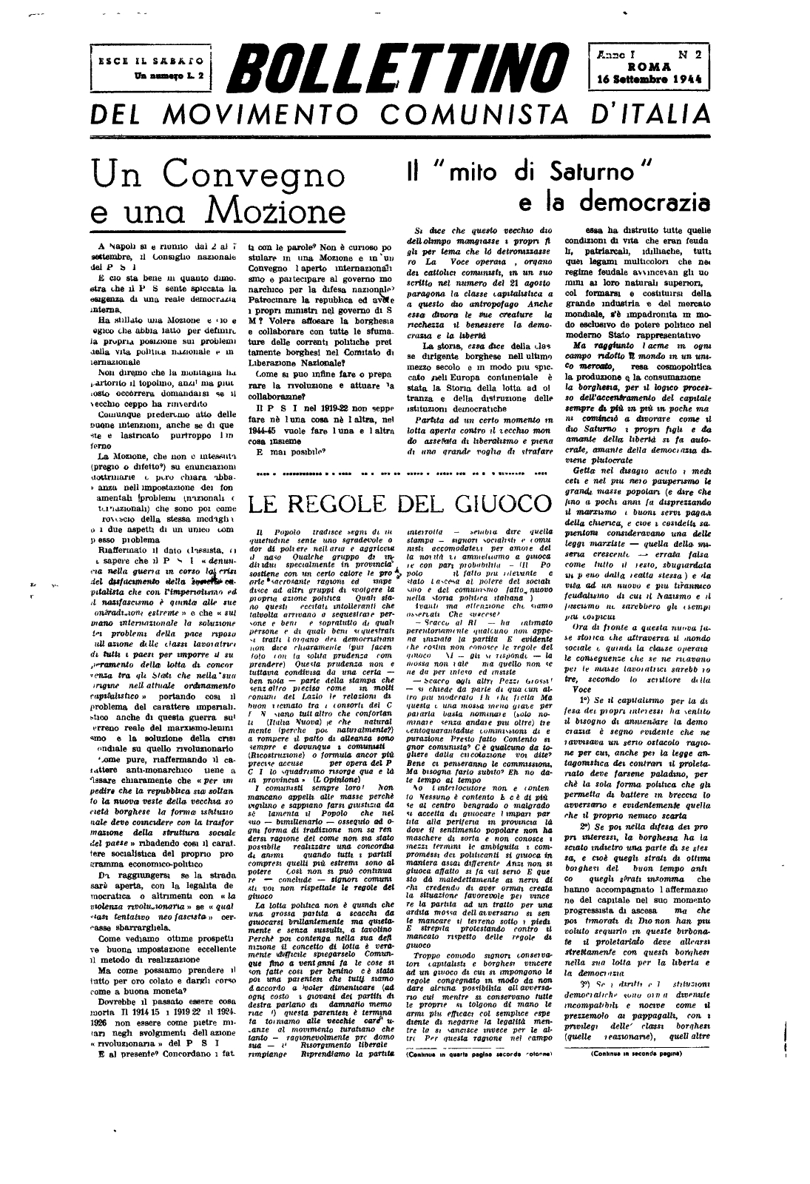
Descrizione storico-bibliografica
*Bandiera rossa : organo del Movimento comunista d’Italia. – N. 1 (5 ottobre 1943)-n. 10 (2 giugno 1944). - Roma : La Tribuna, 1943-1944. – 10 fasc. ; 57 cm. ((Settimanale. – Direttore: Fedele Chilanti. - IEI0411931; TO00207055
Autore: Movimento comunista d’Italia
Copia digitale:
-n. 1-7 (1943); 9 (1944) a: http://www.stampaclandestina.it/?page_id=116&ricerca=272
-n. 1-4 (29 ottobre 1943) a:
http://bd.fondazionegramsci.org/bookreader/resistenza/Bandiera_rossa_Roma.html#page/6/mode/1up

*DR : bollettino settimanale interno / Movimento comunista d'Italia. - Roma : [s.n., 1944]. – 4 fasc.. ; 32 cm. ((Periodicità irregolare. - Descrizione basata su: luglio 1944. - CAG1593691
Variante del titolo: *DR9
Titolo sviluppato: *Direttive rivoluzionarie

*Bollettino del Movimento comunista d'Italia. - Roma : [s.n.], 1944. – 1 volume : ill. ; 45 cm. ((Settimanale. - Descrizione basata su: anno 1, n. 2 (30 settembre 1944). - IEI0428327
Copia digitale:
-n. 2-4 (1944) a:
http://bd.fondazionegramsci.org/bookreader/resistenza/PFGP_Bollettino.html#page/8/mode/1up
-n. 6 (1944) a:
http://bd.fondazionegramsci.org/bookreader/resistenza/Bollettino_del_movimento_comunista_d_Italia.html#page/1/mode/1up

L'*idea comunista : bandiera rossa / organo del Movimento comunista italiano. - -anno 5, n. 1 (gennaio 1947). - Roma : La Tribuna, 1945-1947. – 3 volumi. ((Settimanale. - Il sottotitolo varia in: Settimanale politico. - Descrizione basata su: Anno 3, n. 28 (14 ottobre 1945). - RMR0014134
Autore: Movimento comunista italiano

Soggetti: Comunismo – Roma – 1943-1947; Resistenza – Roma – 1943 - 1944

Informazioni storico-bibliografiche
Il Movimento Comunista d’Italia (Mcd’I), più noto con il nome di «Bandiera Rossa», dal suo organo a stampa, nacque con posizioni politiche di dissenso rispetto al Pci di Togliatti. Il gruppo si costituì nella seconda metà dell’agosto 1943, per iniziativa di alcuni elementi del gruppo «Scintilla», fondato nel 1935 dall’avvocato Raffaele De Luca, socialista, Francesco Cretara, incisore, Orfeo Mucci, falegname e figlio di un anarchico del quartiere San Lorenzo, Antonino Poce, elettricista del quartiere Ponte, a cui si aggregarono presto membri di altri gruppi comunisti e socialisti di tendenza libertaria. Il Movimento teorizzava la suddivisione del processo rivoluzionario in due tempi: a una prima fase, caratterizzata dalla lotta contro il nazifascismo, avrebbe fatto seguito l’accentuazione della lotta di classe; un processo in cui la Resistenza costituiva il primo passo verso il successivo sbocco rivoluzionario. Il gruppo si pronunciò da subito per l’abbattimento della monarchia e la caduta del governo Badoglio e, pur riconoscendo all'Urss il ruolo di guida della rivoluzione mondiale, si rifiutò di aderire al Cln. Nonostante questa sua intransigenza, pensata e praticata, e la denuncia della “moderazione” del Pci, seppe raccogliere adesioni di anarchici, cattolici, massoni, repubblicani e socialisti come i fratelli Carlo e Matteo Matteotti, figli di Giacomo, intellettuali come Guido Piovene, artisti come il tenore Nicola Ugo Stame; «Bandiera Rossa» aveva, inoltre, forti cellule tra i postelegrafonici, vigili del fuoco, ferrovieri, lavoratori della Teti, l'anagrafe, e l'Eiar, anche se ciò che più caratterizzò la compagine fu il suo radicamento nelle borgate romane (San Lorenzo, Centocelle, Tor Pignattara, Tiburtino, Primavalle ecc.). I militanti, attivi anche nei combattimenti, parteciparono a numerose azioni armate, subendo gravi perdite nel corso dei sei mesi di occupazione: 186 morti, su 1.183 militari riconosciuti come partigiani combattenti. Inoltre, proprio nell’eccidio delle Fosse Ardeatine, persero la vita 52 aderenti, tra cui alcuni dei suoi dirigenti (Aladino Govoni, Uccio Pisino, Nicola Stame, Enzo Lombardi). Parallelamente all’organizzazione militare e politica, venne istituito anche un Comitato per la stampa e la propaganda incaricato di produrre e diffondere il foglio del Movimento, «Bandiera Rossa», appunto. Ne era direttore Fedele Chilanti, con la collaborazione di Francesco Cretara, che per alcuni mesi se ne occupò in prima persona, istallandone la “redazione” in una grotta naturale al Quadraro; vi partecipavano anche Raffele De Luca, Alberto Battara e i fratelli Matteotti. Il foglio uscì a cadenza settimanale tra il 5 ottobre 1943 e il 5 gennaio 1944, quando la scoperta della tipografia clandestina da parte della polizia fascista causò la sospensione delle pubblicazioni; riapparirà solo quattro volte prima della Liberazione. In tale periodo il giornale sarà parzialmente sostituito da un bollettino ciclostilato intitolato «Direttive Rivoluzionarie». Mancano cifre certe circa la tiratura: Chilanti scrive, tuttavia, che di un numero si arrivò a stampare circa 12.000 copie, mentre si parla di circa 5.000 per le altre edizioni. Si trattava di cifre importanti, se si pensa che solo l’edizione romana dell’«Unità» raggiunse le 8.000 copie, mentre la maggior parte dei fogli clandestini si attestò tra le 1.000-2.000. I primi numeri di «Bandiera Rossa» presentavano il programma politico del Movimento, con costanti richiami alla teoria marxista e con giudizi positivi nei riguardi dell’Urss staliniana, considerata la patria del socialismo realizzato. Assai critici erano, invece, i giudizi nei riguardi del governo Badoglio e verso la politica unitaria del Pci, accusato di vanificare la prospettiva rivoluzionaria. La proposta politica avanzata dal settimanale era quella di dare vita a un fronte unitario di tutte le forze di sinistra, alternativo all’alleanza democratico-borghese delle forze unitesi nel Cln. La polemica con il Pci, inoltre, si fece più radicale in seguito alla svolta di Salerno e di fronte a un Partito Comunista che sottolineava il carattere nazionale della lotta di liberazione. Dopo la liberazione «Bandiera Rossa» venne colpita da un provvedimento di censura alleato per quasi un anno; riprenderà le pubblicazioni nel febbraio del ’45 senza autorizzazione. L’avventura del Movimento terminerà formalmente nel 1949.
Autore della scheda: Eugenia Corbino
https://www.stampaclandestina.it/?page_id=116&ricerca=272

Esemplare è la vicenda del giornale Bandiera Rossa di cui il tribunale competente negherà l’autorizzazione per l’omonimia con la testata della Federazione Pci di Ancona. Così, per un cavillo burocratico, il foglio forse più importante della Resistenza nel Lazio deve essere ribattezzato col nome di Idea comunista: una privazione dell’identità, per un partito conosciuto alle masse col nome del suo periodico. Silvio Antonini, La storia di Bandiera Rossa nella Resistenza romana. In: patria indipendente, 6 dicembre 2009, p.29-31

5 ottobre 1943. Esce a Roma il primo numero di "Bandiera Rossa", organo del “Movimento Comunista d’Italia’ che diverrà la più grande formazione partigiana romana "Il Movimento Comunista svolge attività propagandistica ed organizzativa sulle seguenti basi programmatiche: socialismo marxista, tattica intransigente e conquista rivoluzionaria del potere&" recitava il primo editoriale del MCdI intitolato “In Linea”. Nel giornale viene chiaramente espresso il proposito di creare “un collegamento tra comunisti di tutte le regioni per raggiungere, su base marxista, l'unificazione di tutte le forze proletarie, e la costituzione di un unico grande partito di democrazia operaia”. Chiara è l'accusa alla linea del Partito Comunista Italiano, di cui il Movimento Comunista d'Italia non accettava né la politica di unità nazionale con i partiti antifascisti borghesi, né la mancanza di democrazia all'interno del partito, estremamente gerarchico e fortemente verticalizzato come chiarisce un passo dello stesso editoriale.
«In un partito comunista non organizzato democraticamente, la volontà del proletariato non può che rimanere soffocata dal burocratismo di partito, con la conseguenza di un completo svuotamento di contenuti del partito stesso; [...] l'organizzazione democratica del partito comunista è l'unica garante per la quale, dopo l'instaurazione della società socialista, il proletario sarà il vero detentore del potere e non una minoranza che ne eserciti la dittatura a nome di esso». Il Movimento Comunista d'Italia, universalmente conosciuto con il titolo del suo giornale, Bandiera Rossa, attribuitogli da Giuseppe Albano, meglio noto come “il gobbo del Quarticciolo” uno dei partigiani più ricercati e temuti dai nazisti e dai fascisti tanto che il comando tedesco nei primi mesi del 44 arrivò ad ordinare l&#39;arresto di tutti i “gobbi” di Roma, fu la componente maggioritaria della resistenza romana al nazifascismo, superiore per il numero di militanti e di attivismo politico allo stesso PCI, con una base di circa tremila militanti, in massima parte dislocati nelle borgate della capitale quali Centocelle, Quarticciolo e Primavalle. I militanti del movimento concepivano la lotta antifascista come un prologo immediato della rivoluzione comunista e ritenevano pertanto che il proletariato dovesse partecipare alla Resistenza mantenendo sempre la propria autonomia e perseguendo i propri interessi di classe in un'organizzazione democratica e determinata. Una brigata, quella di Bandiera Rossa di estrazione fortemente proletaria nel contesto della periferia romana degli anni quaranta, con un corpo dirigente prevalentemente formato da falegnami, elettricisti, fiorai, tranvieri che in molti casi avevano alle spalle importati esperienze di militanza rivoluzionaria. All'ordine del giorno erano i sabotaggi, gli agguati alle truppe tedesche, gli espropri di armi, le esecuzioni di noti servi del regime nonché le molteplici rocambolesche liberazioni di militanti in carcere. Con ritmo martellante si opponevano al regime fornendo un modello alternativo di lotta antifascista radicata nella classe operaia e fortemente democratica. Bandiera rossa fu la più grande forza partigiana nella Roma occupata, una realtà politica che in uno dei periodi storici più complessi per la Roma ribelle, riuscì grazie alle profonde radici sociali costruite, a combattere e dare la vita per la liberazione dal nazifascismo. Non c'era notte in cui Bandiera Rossa non avesse operato, astuta e sfuggente; molti furono i militanti torturati, uccisi e fucilati, molti dei quali, 52 su 335, martiri durante l'eccidio delle Fosse Ardeatine.
https://www.facebook.com/StoriaNostraRoma/photos/a.1351085248329404/1615609495210310/?type=3

Bandiera Rossa fu un partito politico nonché una brigata partigiana rivoluzionaria che operò durante la Resistenza nella zona di Roma. La denominazione ufficiale era Movimento Comunista d'Italia (MCd'I), ma fu universalmente conosciuto con il titolo del suo giornale, Bandiera Rossa, che ebbe ampia diffusione clandestina durante l'occupazione tedesca. Fu la più grande forza partigiana nella Roma occupata, con una base di circa tremila militanti, in massima parte dislocati nelle borgate della capitale. Fu anche quella che ebbe il maggior numero di caduti: più di 180, di cui più di 50 nell'eccidio delle Fosse Ardeatine. D'ispirazione marxista e leninista, questa organizzazione non condivideva la linea del Partito Comunista Italiano, di cui non accettava né la politica di unità nazionale con i partiti antifascisti borghesi, né la mancanza di democrazia all'interno del partito. Bandiera Rossa concepiva la lotta antifascista come un prologo immediato della rivoluzione comunista, e riteneva pertanto che il proletariato dovesse partecipare alla Resistenza mantenendo sempre la propria autonomia e perseguendo i propri interessi di classe. Tacciata di "trotskismo" e per questo attivamente contrastata dal PCI, Bandiera Rossa (a differenza delle forze di ispirazione realmente trotskista o bordighista), durante tutto il periodo della Resistenza, continuò a identificare l'Unione Sovietica di Stalin con la tradizione rivoluzionaria marxista; tuttavia ritenne (erroneamente) che la linea di unità nazionale, seguita allora dal PCI, non avesse l'approvazione dello stesso Stalin. All'interno del movimento vi era una grande varietà di posizioni riguardo all'URSS e al futuro dell'Italia del dopoguerra. Dopo la liberazione di Roma l'ostilità da parte del PCI, la repressione da parte delle autorità e la mancanza di una linea politica adeguata alla nuova situazione postbellica causarono il rapido declino del MCd'I, che prima del 1950 cessò completamente di esistere. https://it.wikipedia.org/wiki/Bandiera_Rossa_(movimento)

Note e riferimenti bibliografici
- Silvio Antonini, La storia di Bandiera Rossa nella Resistenza romana. In: patria indipendente, 6 dicembre 2009, p.29-31
- E. Collotti, R. Sandri, F. Sessi (a cura di), Dizionario della Resistenza, Vol. II, Einaudi, Torino, 2006.
- S. Corvisieri, Bandiera rossa nella resistenza romana, Odradek, Roma, 2005.
- G. Chilanti, Bandiera rossa e borsa nera: la Resistenza nel diario di un'adolescente, Mursia, Milano, 1998.
- R. Gremmo, I comunisti di Bandiera rossa: l'opposizione rivoluzionaria del Movimento comunista d'Italia (1944-1947), Edizioni Elf, Biella, 1996.
- Il *movimento comunista d'Italia - Bandiera rossa / Arturo Peregalli. - [Roma] : Immagini del presente, [1986?]

